**Peningkatan efektivitas pemasaran pada usaha retail melalui digitalisasi katalog dengan *microsite***

*Increasing marketing effectiveness in retail businesses through digitizing catalogs with microsites*

**Ferent Cindy Arifiyani*, Himawan Pramaditya**

Program Studi Sistem Informasi, Fakultas Teknologi Informasi, Universitas Merdeka Malang, Indonesia

***E-mail:*** *[ferent.arifyiyani@student.unmer.ac.id](mailto:ferent.arifyiyani@student.unmer.ac.id)

***Abstract.*** *Changes in business systems are becoming increasingly important in the current technological era. The phenomenon of business digitization can affect many aspects, including marketing aspects in retail businesses that sell electronic products. In this case, it is necessary to modernize the sales system which still uses conventional business models by providing printed catalogs to customers. Print catalogs have limitations in the number of products that can be displayed and are less attractive to customers. This study aims to develop a sales system for electronic product retail businesses by digitizing catalogs using the microsite feature. This catalog digitization system is applied to e-commerce as an online catalog, while the microsite is used to support increased sales. In this study, the survey method was conducted on 80 respondents who were customers or prospective customers of the retail business which was the object of research. The results of the study show that digitizing catalogs with microsites can effectively increase store attractiveness, so that the number of visits continues to increase. In addition, the system built also makes connections between e-commerce and social media so that they can provide the same information, thereby forming consumer relations that meet consumer needs.*

***Keywords:*** *microsite; e-commerce; e-catalogue; social media*

|  |
| --- |
| ***Submitted:*** 25-01-2023 | ***Accepted:*** 19-02-2023 | ***Published:*** 31-03-2023 |
| ***How to Cite:***  F. C. Arifiyani, H. Pramaditya, “Peningkatan efektivitas pemasaran pada usaha retail melalui digitalisasi katalog dengan microsite,” *Journal of Information System and Application Development*, vol. 1, no. 1, March 2023. |

**Abstrak.** Perubahan sistem bisnis menjadi semakin penting pada era teknologi saat ini. Fenomena digitalisasi bisnis mampu mempengaruhi banyak aspek, termasuk aspek pemasaran pada usaha retail yang menjual produk elektronik. Dalam hal ini, diperlukan adanya modernisasi terhadap sistem penjualan yang masih menggunakan model bisnis konvensional dengan memberikan katalog cetak kepada pelanggan. Katalog cetak memiliki keterbatasan dalam jumlah produk yang dapat ditampilkan serta kurang menarik perhatian pelanggan. Penelitian ini bertujuan untuk mengembangkan sistem penjualan pada usaha retail produk elektronik dengan melakukan digitalisasi katalog menggunakan fitur *microsite*. Sistem digitalisasi katalog ini diterapkan ke dalam *e-commerce* sebagai katalog *online*, sedangkan *microsite* digunakan sebagai penunjang peningkatan penjualan. Pada penelitian ini, metode survei dilakukan terhadap 80 responden yang merupakan pelanggan atau calon pelanggan dari usaha retail yang menjadi objek penelitian. Hasil penelitian menunjukkan bahwa digitalisasi katalog dengan *microsite* dapat meningkatkan daya tarik toko secara efektif, sehingga jumlah kunjungan terus bertambah. Selain itu, sistem yang dibangun juga membuat koneksi antara *e-commerce* dan media sosial agar dapat menyediakan informasi yang sama, sehingga membentuk *consumer relation* yang memenuhi kebutuhan konsumen.

**Kata kunci:** *microsite*; *e-commerce*; *e-catalogue*; media sosial

**PENDAHULUAN**

Teknologi telah menjadi kebutuhan dasar manusia pada era modernisasi saat ini. Baik tua maupun muda, ahli maupun awam sama-sama menggunakan teknologi dalam berbagai aspek kehidupan. Perspektif kehidupan manusia yang terbantu dengan sistem informasi adalah bisnis atau perdagangan, dimana bisnis akan terus mengalami perubahan dari segi sistem. Sistem bisnis yang menerapkan konvensional atau tradisional beralih menjadi sebuah hal yang dikenal dengan digital atau terjadi sebuah digitalisasi [1]. Digitalisasi mengacu pada peningkatan dalam menggunakan teknologi digital atau komputer oleh organisasi, industri, dan lainnya [2]. Dalam [3], disebutkan bahwa digitalisasi merupakan salah satu identifikasi yang merubah bentuk utama pola masyarakat atau bisnis dalam jangka pendek dan jangka panjang di masa mendatang.

Di dalam suatu bisnis atau usaha, katalog digunakan sebagai media yang digunakan untuk mempromosikan atau menawarkan serta memberikan informasi produk yang dijual. Katalog berisi gambar-gambar produk beserta penjelasan lainnya untuk memudahkan konsumen dalam memilih produk yang sesuai dengan keinginan [4], [5]. Dijelaskan dalam [6], katalog merupakan daftar barang dan jasa yang biasanya diperjual belikan oleh suatu perusahaan kepada para pembeli, *end user* ataupun perusahaan lainnya. Bentuk katalog bermacam-macam, mulai dari kartu, buku, lembaran, hingga digital atau yang sering disebut dengan katalog *online*.

Sebelumnya, konsumen cenderung menghadapi kesulitan dalam membaca katalog cetak dikarenakan ukuran *font* yang kecil, warna yang tidak kontras, *layout* yang kurang terstruktur, dan kualitas gambar yang buruk. Namun, dengan perkembangan teknologi saat ini, konsumen dapat dengan mudah melihat katalog yang bersifat *online*. Hal ini mengubah pengalaman dalam membaca dan menggunakan katalog menjadi lebih mudah dan menyenangkan. Katalog *online* merupakan suatu sistem informasi dari skatalog yang berisi seluruh daftar produk atau jasa, merk, jenis, harga, spesifikasi lengkap, dan juga jumlah barang atau jasa yang disediakan oleh perusahaan yang bisa diakses secara digital [7].

Toko Indieglo Computer merupakan toko yang menjual produk elektronik seperti komputer dan laptop. Sistem penjualan atau pemasaran yang selama ini dilakukan yaitu dengan cara menawarkan produk menggunakan brosur cetak. Kesulitan yang dihadapi adalah proses edit dan cetak brosur yang dilakukan berulang setiap bulan akibat datangnya produk baru. Selain itu, sebagian besar pelanggan menginginkan katalog *online* atau *e-catalogue* yang lebih detail dan terstruktur dibandingkan dengan brosur cetak. Oleh karena itu, diperlukan inovasi baru melalui digitalisasi katalog yang dapat diakses melalui *e-commerce* seperti Tokopedia dan Shopee. *E-Commerce* dapat diartikan sebagai media pembelian dan penjualan produk atau jasa yang terjadi di antara dua pihak melalui internet [8], [9]. *E-Commerce* berfokus pada transaksi bisnis dengan internet sebagai media komunikasi.

Tujuan dari penelitian ini adalah untuk menganalisa dan meningkatkan penjualan pada toko Indieglo Computer dengan memanfaatkan fitur *microsite* dan media *e-commerce* melalui proses digitalisasi katalog. Dengan adanya *e-catalogue*, pelanggan dapat melihat detail produk dengan jelas, termasuk harga, spesifikasi, warna, dan teknologi yang digunakan. *Microsite* adalah *website* mini yang terpisah dari situs web resmi perusahaan dan memiliki domain atau alamat situs tersendiri. *Microsite* pada umumnya dibuat untuk tujuan tertentu, seperti promosi produk atau acara yang khusus [10]. Tautan atau *link* *microsite* kemudian akan dicantumkan di media sosial untuk memudahkan pelanggan dalam mencari dan memesan produk sesuai kebutuhan. Di samping itu, ketika pelanggan datang ke lokasi toko dan menanyakan brosur atau katalog, petugas toko dapat menawarkan untuk membuka *link* *microsite* yang telah dibuat. Melalui penelitian ini, diharapkan dapat meningkatkan efektivitas dalam memasarkan produk secara *online* serta menambah daya tarik untuk mengunjungi toko.

**METODE**

Penelitian dilakukan pada Toko Indieglo Computer yang berlokasi di Kota Malang, Jawa Timur. Toko Indieglo Computer bergerak di bidang usaha retail yang menjual produk komputer dan laptop dari berbagai *brand* sejak tahun 2017 hingga sekarang*.* Perencanaan dan prosedur pelaksanaan penelitian terdiri atas tahapan-tahapan yang digambarkan dalam desain penelitian pada Gambar 1.

Identifikasi Permasalahan

Perancangan *E-Catalogue*

Pembuatan *Microsite*

Survei Pelanggan

Analisis Data Penjualan

Kesimpulan

**Gambar 1.** Desain penelitian

Tahap identifikasi permasalahan dilakukan di awal proses penelitian. Melalui proses identifikasi, ditemukan masalah yaitu penjualan produk yang kurang optimal karena penggunaan katalog cetak hanya menampilkan produk dengan jumlah terbatas serta kurang menarik minat pelanggan. Berdasarkan hal tersebut, maka diperlukan inovasi melalui digitalisasi katalog. Katalog akan disajikan dalam bentuk *e-catalogue* dan dituang ke dalam *e-commerce*, dimana detail produk dapat ditampilkan dengan lebih lengkap dan bervariasi. *Marketplace* yang digunakan pada perancangan *e-catalogue* yaitu Tokopedia dan Shopee. Kemudian, tahap selanjutnya yaitu membuat *microsite* untuk mempermudah akses *e-catalogue*. Konten *microsite* ditujukan untuk mempromosikan produk dan berfokus pada pengenalan produk, *branding*, serta peningkatkan penjualan produk tertentu. *Microsite* untuk toko dibuat dengan menggunakan *platform* S.ID.

Setelah itu, penelitian dilanjutkan dengan melakukan survei yang mengambil sampel secara acak dari pelanggan yang datang langsung ke toko. Pihak toko akan menawarkan produk yang dijual, dimana pelanggan diarahkan untuk mengakses *e-cataloge* dengan cara memindai kode QR yang disediakan di toko, atau dengan langsung membuka *link* *microsite* dari toko. Transaksi dapat dilakukan secara *offline* atau melalui *platform* *e-commerce* menggunakan Shopee dan Tokopedia. Kuisioner akan dibagikan kepada pelanggan yang mengakses *e-cataloge*, baik yang membeli produk ataupun yang masih bertanya terkait produk. Kemudian, analisis data dilakukan terkait hasil penjualan produk dari toko sebelum dan setelah penerapan *e-catalogue*. Data penjualan dilihat berdasarkan transaksi pelanggan yang berlangsung di toko maupun *e-commerce*. Terakhir, hasil analisis data dirangkum menjadi sebuah kesimpulan dari penelitian yang telah dilakukan.

Populasi dalam penelitian ini ditargetkan pada pelanggan yang langsung datang ke toko. Karena total populasi tidak dapat diketahui secara pasti, maka pengambilan sampel dilakukan menggunakan teknik *Non Probablity Sampling* [11]. Teknik yang digunakan pada *Non Probability Sampling* adalah teknik *Accidental Sampling (Convenience Sampling)*, dimanapengambilan sampel dilakukan terhadap siapa saja yang ditemui secara kebetulan di lapangan pada saat penelitian [12]. Oleh karena itu, pada penelitian ini pengambilan sampel dilakukan kepada pelanggan yang datang secara langsung ke toko.

Data yang dibutuhkan pada penelitian ini diperoleh melalui observasi di lapangan serta survei menggunakan kuisioner. Metode observasi dilakukan dengan pengamatan secara langsung terhadap aktivitas penjualan antara petugas tokodengan pelanggan. Kemudian, dilakukan pencatatan secara sistematis tentang hal-hal tertentu yang diamati dalam proses aktivitas penjualan. Sedangkan metode survei dilakukan dengan menggunakan kuisioner untuk memperoleh hasil penilaian dari target pencapaian yang telah dilaksanakan. Daftar pertanyaan dari kuisioner disajikan pada Tabel 1.

**Tabel 1**. Daftar pertanyaan kuisioner

|  |  |  |  |  |  |  |
| --- | --- | --- | --- | --- | --- | --- |
| **No** | **Pertanyaan** | **STS** | **TS** | **C** | **S** | **SS** |
| 1 | Apakah penerapan *e-catalogue* memudahkan Anda dalam mencari barang yang dibutuhkan? |  |  |  |  |  |
| 2 | Apakah dengan menggunakan *e-catalogue* Anda lebih cepat menemukan produk yang diinginkan? |  |  |  |  |  |
| 3 | Apakah dengan menggunakan *microsite* Anda mudah mengakses *e-catalogue* dari toko? |  |  |  |  |  |
| 4 | Apakah dengan menggunakan *e-catalogue* informasi yang didapat lebih lengkap daripada katalog cetak? |  |  |  |  |  |
| 5 | Apakah dengan menggunakan *microsite* akses menjadi lebih nyaman? |  |  |  |  |  |
| 6 | Apakah dengan adanya *e-catalogue* ini bermanfaat bagi Anda? |  |  |  |  |  |
| 7 | Apakah dengan mengakses *microsite* mempermudah transaksi secara *online* melalui *e-commerce*? |  |  |  |  |  |
| 8 | Apakah informasi yang disajikan untuk tata letak tampilan atau *display* dari *e-catalogue* mudah dikenali atau dilihat? |  |  |  |  |  |

Setelah tahap pengumpulan data dilakukan, maka selanjutnya adalah tahap analisis data. Teknik analisis data dilakukan dengan menggunakan pendekatan kuantitatif untuk menganalisis hasil digitalisasi katalog pada toko. Metode kuantitatif mengartikan pengetahuan adalah *out there*, maka pengetahuan itu untuk ditemukan dan terdapat realitas yang dapat dikenali secara fisik oleh peneliti [13]. Tingkat kematangan terhadap setiap pernyataan yang terkumpul melalui kuisioner dihitung menggunakan modifikasi skala *likert*. Skala *likert* adalah skala yang digunakan untuk mengukur persepsi, sikap atau pendapat baik seseorang atau kelompok mengenai sebuah peristiwa atau fenomena yang terjadi. Dengan menggunakan skala *likert*, maka variabel yang diukur akan dijabarkan menjadi sebuah nilai variabel [14], [15]. Rumus perhitungan tingkat kematangan di dalam digitalisasi katalog ditunjukkan pada persamaan (1).

$$Tingkat kematangan=T x Pn$$

(1)

Keterangan:

T = total jumlah responden yang memilih

Pn = pilihan angka skor *likert*

Jumlah skor tertinggi untuk seluruh *item* pertanyaan adalah 5 x jumlah responden dengan jawaban SS (Sangat Setuju), sedangkan skor terendah adalah 1 x jumlah responden dengan jawaban STS (Sangat Tidak Setuju). Untuk mendapatkan hasil interpretasi dari penilaian menggunakan metode interval skor persen, perlu diketahui nilai interval atau rentang jarak berdasarkan skala *likert*. Nilai interval didapatkan dengan menentukan skor minimal dan skor maksimal dari skala *likert*, kemudian dihitung selisihnya dan dibagi dengan skor minimal. Nilai persentase interval (I) dapat ditentukan melalui persamaan (2).

$$I=Interval\left(skala\right) / skor maksimal\left(likert\right) x 100$$

(2)

Perhitungan dimulai dari kategori skala yang paling rendah, diambil nilai interval belakang dan dibagi dengan skor maksimal. Dari bentuk kriteria interpretasi skor berdasarkan interval, maka dapat dihitung tingkat persetujuan terhadap metode kuantitatif dengan menggunakan persamaan (3).

$$Penyelesaian Akhir=Total Skor / Y x X$$

(3)

Dimana:

Y = skor tertinggi *likert* x jumlah responden

X = skor terendah *likert* x jumlah responden

**HASIL DAN PEMBAHASAN**

Digitalisasi katalog *online* diterapkan pada media e-*commerce* yaitu Shopee dan Tokopedia. Agar dapat mempermudah dalam mengakses berbagai *link* dalam satu tempat, pemanfaatan *microsite* dilakukan dengan menggunakan *platform* S.ID. *Platform* S.ID memiliki dua fitur gratis tanpa limit yaitu *microsite* dan *shortener link* yang memperpendek *link* atau tautan *microsite*. *Microsite* S.ID juga mewahadahi *multilink* ke dalam satu tempat yang dapat dijangkau calon pembeli. Selain dapat membuat nama dan *link* yang di dalamnya terdiri dari berbagai komponen, *microsite* S.ID dipilih karena mudah digunakan atau *user friendly*, serta terdapat banyak tema yang menarik. Hasil tampilan laman *microsite* dari toko ditunjukkan pada Gambar 2.

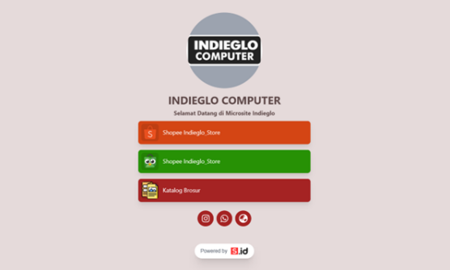

**Gambar 2.** Laman *microsite* toko

Survei dilakukan terhadap 80 responden yang diambil secara acak dari pelanggan yang datang langsung ke toko. Jawaban dari delapan pertanyaan kuisioner kemudian menjadi data sampel yang akan diolah. Tabel 2 memperlihatkan hasil jawaban dari kuisioner berdasarkan skala.

**Tabel 2**. Hasil jawaban kuisioner

|  |  |  |  |  |
| --- | --- | --- | --- | --- |
| **Jawaban** | **Skor** | **Kali** | **Responden** | **Hasil** |
| Sangat Setuju (SS) | Skor 5 | x | 62 Orang | = 310 |
| Setuju (S) | Skor 4 | x | 16 Orang | = 64 |
| Cukup (C) | Skor 3 | x | 1 Orang | = 3 |
| Tidak Setuju (TS) | Skor 2 | x | 0 Orang | = 0 |
| Sangat Tidak Setuju (STS) | Skor 1 | x | 1 Orang | = 1 |
|  |  |  | **Total Skor** | **= 378** |

Dari Tabel 2 diketahui skor minimal dari skala *likert* adalah 5, sedangkan untuk skor maksimal dihitung dari skor minimal dikalikan dengan jumlah soal kuisioner sehingga didapatkan hasil 40. Selanjutnya dilakukan perhitungan selisih skor untuk mencari nilai interval dengan membagi selisih skor dengan skala 5. Hasil perhitungan menghasilkan nilai interval yaitu 7, seperti yang disajikan pada Tabel 3.

**Tabel 3**. Perhitungan interval

|  |  |  |  |
| --- | --- | --- | --- |
| **Skor Minimal** | **Skor Maksimal** | **Selisih Skor** | **Interval** |
| 5 | 40 | 35 | 7 |

Setelah nilai interval didapatkan, maka dapat ditentukan rentang jarak berdasarkan skala *likert*. Dimulai dari indeks bawah skala 1 yaitu Sangat Tidak Setuju (STS), dimana jumlah soal kuisioner yaitu 8 ditambahkan dengan nilai interval yaitu 7 sehingga didapatkan hasil 15. Untuk indeks skala selanjutnya, rentang jarak juga dihitung dengan cara yang sama dan demikian seterusnya hingga dilakukan sampai indeks atas skala 5 yaitu Sangat Setuju (SS). Seluruh interval skor dari skala kemudian dihitung persentasenya, dimulai dari indeks bawah dengan cara mengambil nilai belakang interval dibagi skor maksimal dan dikali 100. Untuk persentase interval skor skala 1 didapatkan hasil 37,5 yang dibulatkan menjadi 38. Perhitungan dilanjutkan hingga skala 5, sehingga diperoleh interval skor serta persentasenya seperti yang ditunjukkan pada Tabel 4.

**Tabel 4**. Interval skor

|  |  |  |
| --- | --- | --- |
| **Kategori** | **Interval** | **Persentase (%)** |
| Sangat Setuju (SS) | 37 – 40 | 91 – 100 |
| Setuju (S) | 30 – 36 | 74 – 90 |
| Cukup (C) | 23 – 29 | 56 – 73 |
| Tidak Setuju (TS) | 16 – 22 | 39 – 55 |
| Sangat Tidak Setuju (STS) | 8 - 15 | < 38 |

Berdasarkan data hasil kuisioner terhadap responden maka dapat dihitung tingkat persetujuan terhadap metode kuantitatif melalui persamaan (3). Hasil survei menunjukkan bahwa sebagian besar pelanggan merasakan adanya potensi ke arah yang lebih baik melalui pembuatan digitalisasi katalog dengan *microsite*.

$$Penyelesaian Akhir=378 / 400 x 80$$

$=76\% yaitu kategori Setuju (S)$

*Microsite* dapat menampilkan statistik tautan untuk mengetahui laporan tentang jumlah kunjungan situs dalam rentang waktu tujuh hari terakhir. Gambar 3 memperlihatkan statistik *microsite* dari toko pada akhir bulan November dan Desember 2023. Selama periode 27 s/d 30 November 2023, terdapat empat pengunjung unik yang baru pertama kali mengunjungi laman *microsite*. Apabila pengunjung yang sama datang berkunjung di lain waktu, maka tidak dikatakan sebagai pengunjung unik. Selama periode 22 s/d 28 Desember 2023, grafik menunjukkan peningkatan kunjungan yaitu sebanyak 39 orang, dimana 34 pengunjung merupakan pengunjung unik. Sementara sebanyak 24 klik pengunjung yang mengakses *microsite* untuk melihat-lihat *e-catalogue*.

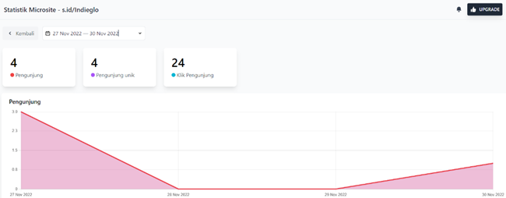

(a)

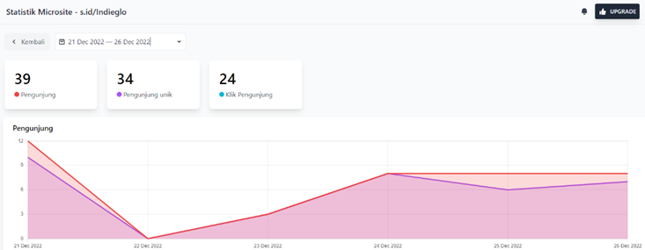

(b)

**Gambar 3.** Statistik *microsite* (a) 27-30 November 2023 dan (b) 22-28 Desember 2023

Penerapan *e-catalogue* dengan *microsite* memberikan dampak positif terhadap peningkatan penjualan di toko. Gambar 4 memperlihatkan grafik penjualan toko sebelum penerapan *e-catalogue*. Tercatat pada bulan Oktober 2022, sebanyak 25 transaksi terjadi dalam waktu 30 hari.

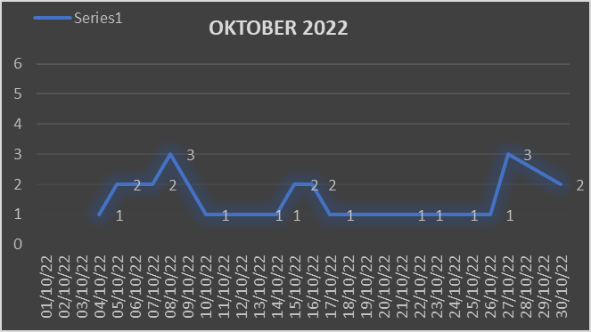

**Gambar 4.** Grafik penjualan toko sebelum penerapan *e-catalogue*

Sementara itu, grafik penjualan toko setelah penerapan *e-catalogue* dan *microsite* diperlihatkan pada Gambar 5. Selama 30 hari yaitu pada periode 28 November hingga 28 Desember 2022, terjadi peningkatan transaksi sebesar 24% . Jumlah produk yang terjual yaitu sebanyak 31 barang.

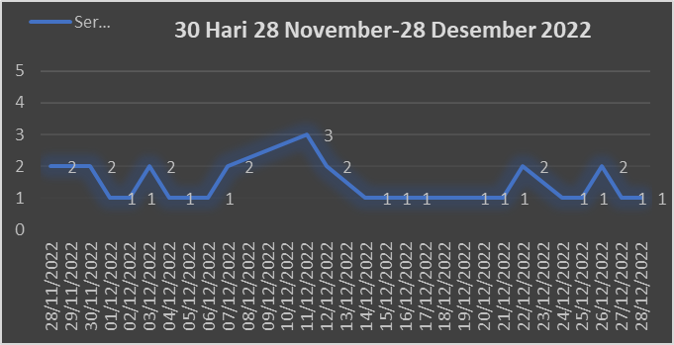

**Gambar 5.** Grafik penjualan toko setelah penerapan *e-catalogue*

Pelanggan mengakses *e-cataloge* dari toko melalui dua *platform* yaitu Shopee dan Tokopedia. Rekapitulasi statistik Shopee pada Gambar 6 menunjukkan bahwa selama periode 30 hari terakhir, sebanyak 76 orang yang berkunjung dan melihat-lihat *e-catalogue*. Pengunjung tersebut berasal dari pelanggan yang mengakses *microsite* atau *customer* *online*. Sedangkan sebanyak 191 produk di dalam *e-catalogue* telah dilihat atau diakses oleh pelanggan.

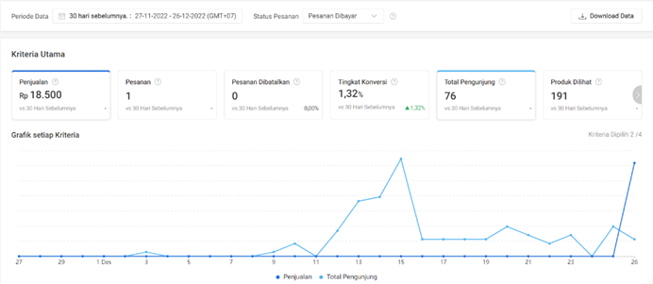

**Gambar 6.** Rekapitulasi statistik Shopee

Rekapitulasi statistik Tokopedia pada Gambar 7 memperlihatkan bahwa hanya terdapat satu produk yang terjual yaitu pada tanggal 26 November 2022. Produk yang terjual adalah *mouse pad* yang sudah beberapa kali dilihat oleh pelanggan. Meskipun menunjukkan jumlah transaksi yang sangat kecil, akan tetapi *e-catalog* dari Tokopedia telah diakses sebanyak 32 kali selama periode 30 hari terakhir.

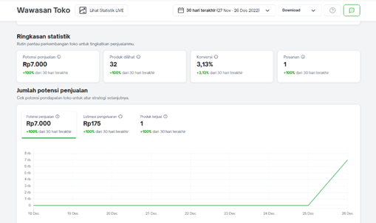

**Gambar 7.** Rekapitulasi statistik Tokopedia

Hasil rekapitulasi penjualan di toko diperlihatkan pada Gambar 8. Proses transaksi dilakukan baik secara *offline* di toko, maupun secara *online* melalui Shopee dan Tokopedia. Gambar 8 menampilkan data dimana jumlah transaksi yang paling tinggi terjadi secara langsung di toko.

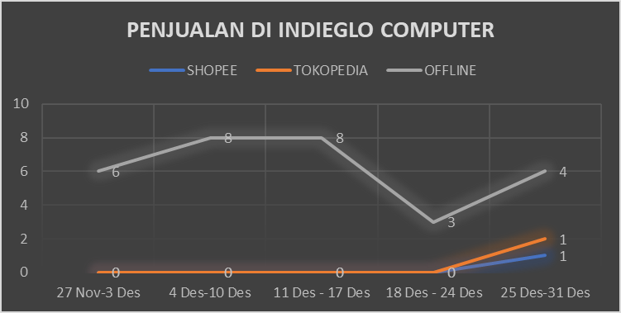

**Gambar 8.** Rekapitulasi penjualan di toko

Pada Gambar 9 diperlihatkan hasil rekapitulasi produk yang dilihat melalui *e-catalogue*. Hasil rekapitulasi ditunjukkan pada bagian laman “Bisnis Saya” untuk Shopee, serta pada bagian laman “Wawasan Toko” untuk Tokopedia. Produk pada *e-catalogue* lebih banyak dilihat oleh pelanggan melalui Shopee, sehingga dari sisi pemanfaatan *marketplace* dinilai lebih efektif dibandingkan dengan Tokopedia. Hal ini terlihat di periode minggu ketiga yaitu pada tanggal 11 Desember hingga 17 Desember 2022, dimana jumlah produk yang dilihat pada e-*catalogue* melalui Shopee meningkat secara signifikan.

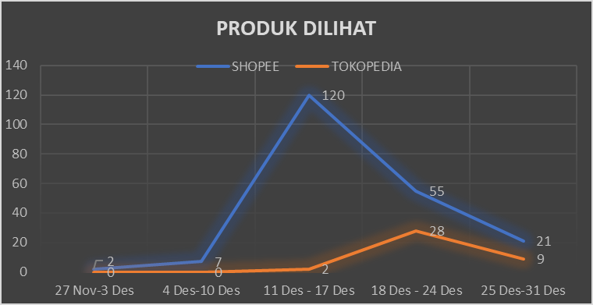

**Gambar 9.** Rekapitulasi produk yang dilihat pada *e-catalogue*

Hasil rekapitulasi kunjungan pelanggan secara *online* diperlihatkan pada Gambar 10. Jumlah kunjungan diperoleh melalui Shopee, Tokopedia, serta *link* *microsite*. Hasil menunjukkan bahwa melalui *marketplace*, jumlah kunjungan dari pelanggan cukup tinggi. Bahkan, di periode minggu ketiga yaitu pada tanggal 11 Desember hingga 17 Desember 2022, jumlah kunjungan di Shopee lebih tinggi daripada jumlah kunjungan melalui *link* *microsite*.

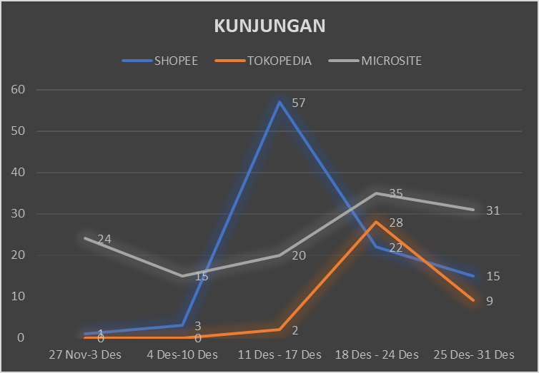

**Gambar 10.** Rekapitulasi kunjungan secara *online*

**SIMPULAN DAN SARAN**

Penerapan *e-catalogue* dengan *microsite* di toko Indieglo Computer memberikan manfaat yang signifikan. Sebelumnya, katalog masih tersedia dalam bentuk cetak sehingga terdapat beberapa permasalahan. Dengan adanya digitalisasi katalog, toko dapat mengatasi keterbatasan ruang pada katalog cetak dan memberikan informasi yang lebih lengkap kepada pelanggan. Penggunaan media *e-commerce* dan *microsite* membantu meningkatkan penjualan dengan mempromosikan dan menginformasikan produk secara efektif. Selain itu, pembuatan *microsite* juga berhasil menarik minat dan perhatian pelanggan, meningkatkan pangsa pasar, serta berpotensi meningkatkan penjualan dengan memperluas cakupan pelanggan yang tertarik untuk membeli produk secara *online*.

Untuk meningkatkan penjualan, usaha retail perlu fokus pada optimasi *marketplace* serta membangun *branding*. Hal ini dilakukan agar pemasaran produk dapat dilakukan secara luas khususnya kepada seluruh masyarakat Indonesia. Selain itu, usaha retail juga dapat mempertimbangkan untuk memiliki *website* sendiri yang berisi konten promosi dan produk yang dapat diakses melalui *microsite*. Sehingga mempermudah pelanggan dan calon pelanggan untuk mengakses informasi tentang promosi dan produk. Penelitian lebih lanjut dapat menambahkan strategi optimasi *e-commerce* dengan variabel terkait variasi produk, optimasi produk hingga variasi promosi.

**DAFTAR PUSTAKA**

[1] U. Hasanah, *Perubahan Pola Transaksi Konvensional Menuju Digitalisasi Perfektif Urf Pada Bank Syariah Indonesia KC 01 Kota Palangkaraya*, no. April. 2017.

[2] E. Raza, L. O. Sabaruddin, and A. L. Komala, “Manfaat dan Dampak Digitalisasi Logistik di Era Industri 4.0,” *J. Logistik Indones.*, vol. 4, no. 1, pp. 49–63, 2020, doi: 10.31334/logistik.v4i1.873.

[3] P. Parviainen, M. Tihinen, J. Kääriäinen, and S. Teppola, “Tackling the digitalization challenge: How to benefit from digitalization in practice,” *Int. J. Inf. Syst. Proj. Manag.*, vol. 5, no. 1, pp. 63–77, 2017, doi: 10.12821/ijispm050104.

[4] I. K. Mubarok, Supatmo, and R. Nugrahani, “Interactive Multimedia Design Company Profile and Product Catalog As a Promotional Media of Zie Batik Semarang,” *Arty*, vol. 8, no. 8, pp. 1–10, 2019, [Online]. Available: http://journal.unnes.ac.id/sju/index.php/arty

[5] C. Indraswari, R. N. Insan, S. W. Maulida, M. R. Fajriyani, and H. Arifah, “Psikoedukasi Digital Marketing dan Pembuatan E-Katalog di Wisata Jaka Garong,” *Psyche 165 J.*, vol. 14, no. 3, pp. 290–295, 2021, doi: 10.35134/jpsy165.v14i3.32.

[6] A. Suryono, Y. D. Rahayu, M. A. Winasis, and M. F. N. Murod, “E-Katalog dalam Pemasaran Barang/Jasa Pada Usaha Mikro Kecil Menengah (UMKM) Dalam Masa Pandemi Covid-19,” *J. Community Dev.*, vol. 2, no. 2, pp. 66–69, 2021, doi: 10.47134/comdev.v2i2.33.

[7] A. Fu’adi, D. A. F. Yuniarti, A. Prianggono, and B. J. M. Putra, “PEMBANGUNAN APLIKASI KATALOG ONLINE BERBASIS MOBILE SEBAGAI FASILITASI PEMASARAN BAGI PEMBUDIDAYA IKAN HIAS,” vol. 1, no. 2, pp. 25–31, 2022.

[8] Z. Kedah, “Use of E-Commerce in The World of Business,” *Startupreneur Bisnis Digit. (SABDA Journal)*, vol. 2, no. 1, pp. 51–60, 2023, [Online]. Available: https://journal.pandawan.id/sabda/article/view/273

[9] V. Jain, B. Malviya, and S. Arya, “An Overview of Electronic Commerce (e-Commerce),” *J. Contemp. Issues Bus. Gov.*, vol. 27, no. 3, 2021, doi: 10.47750/cibg.2021.27.03.090.

[10] T. Šula and M. Banyár, “The Analysis of Microsites and Their Functionality as Part of the Promotion of Higher Education Institutions , Universities and Their Individual Degree Courses,” vol. 8, pp. 9–17, 2014.

[11] Sugiyono, *Metode Penelitian Kuantitatif*. Bandung: CV. Alfabeta, 2018.

[12] S. Sekanak, “PERSEPSI MASYARAKAT TERHADAP PROGRAM REVITALISASI SUNGAI Program Studi Pendidikan Geografi , FKIP , Universitas PGRI Palembang,” vol. 5, no. 2, pp. 44–49, 2020.

[13] Sugiyono, *Metode Penelitian Kuantitatif, Kualitatif, R & D*. Bandung: CV. Alfabeta, 2017.

[14] A. H. Suasapha, “Skala Likert Untuk Penelitian Pariwisata; Beberapa Catatan Untuk Menyusunnya Dengan Baik,” *J. Kepariwisataan*, vol. 19, no. 1, pp. 26–37, 2020, doi: 10.52352/jpar.v19i1.407.

[15] S. Bahrun, S. Alifah, and S. Mulyono, “Rancang Bangun Sistem Informasi Survey Pemasaran dan Penjualan Berbasis Web,” *J. Transistor Elektro dan Inform.*, vol. 2, no. 2, pp. 81–88, 2017, [Online]. Available: http://jurnal.unissula.ac.id/index.php/EI/article/view/3054